**Homilie – Eerste zondag van de Veertig Dagen – jaar B 18.02.2024**

*Genesis 9, 8-15 / Psalm 25 / 1 Petrus 3, 18-22 / Marcus 1, 12-15*

Misschien doet dat oude Bijbelse verhaal van Noach en de ark je wat glimlachen, vooral als je denkt aan de wonderlijke voorstellingen die we ons ooit gemaakt hebben van die ark en van die lange stoet van dierenparen die gered werden van de zondvloed. Ook vandaag nog wordt dat verhaal mooi uitgebeeld in houten speelgoed, zelfs bijna te mooi om speelgoed te zijn. Ik heb thuis een mooi beeldje van de ark met daarin Noach en zijn vrouw, alle mogelijke dieren, zelfs vissen zwemmen onderaan die ark. Dus nog altijd een verhaal dat tot de verbeelding spreekt.

Maar datzelfde verhaal spreekt ons ook over enkele sterke menselijke ervaringen, wat het de moeite waard maakt om er toch even bij stil te staan. Voor de Bijbelse schrijver had de werkelijkheid een veel dreigender karakter dan voor ons. Voor tal van natuurverschijnselen had men geen verklaring. Men beschikte over minder materiële middelen om het leven menswaardig uit te bouwen. Maar ook nu zijn er sporen van een vernietigende zondvloed aanwezig. Ik denk hier dan niet alleen aan de tsunami’s, de orkanen en overstromingen van de laatste jaren. Er is nog altijd de verschrikking van de honger en uitbuiting in de wereld, de uitzichtloze situatie van miljoenen vluchtelingen, het onrecht in de landen van het Zuiden, maar ook dichter bij ons. Ik denk aan Oekraïne en Rusland, de Gazastrook die totaal vernietigd wordt. Of misschien geven we een persoonlijke invulling aan dat zondvloedverhaal vanuit negatieve situaties die we zelf meemaakten.

Hoe dan ook, een eigentijdse vertaling kan ons helpen om enerzijds de realiteit van een bedreigde wereld te beseffen en om anderzijds de geloofservaring van de Bijbelse schrijver te begrijpen, de ervaring dat God zijn schepping genegen is. Ook al heeft hij geen verklaring voor wat er allemaal gebeurt in de wereld, de Bijbelse mens weet zich gedragen en geborgen, opgenomen in een liefdevolle beweging die al wat leeft omvat.

Hebben wij eenzelfde vertrouwen? Geloven wij dat God onze mensenwereld liefheeft? Misschien zou je wel willen, maar bots je keer op keer op feiten die het je moeilijk maken. Bij sommige dramatische gebeurtenissen vraag je je af waarom God niet tussenbeide komt, waarom Hij zijn schepping laat vernietigen. Maar heeft God zijn schepping niet in onze handen gegeven? Zelf behoedzaam omgaan met de schepping is wellicht de enige manier om haar bestemming op het spoor te komen, om Gods bedoeling ermee te ontdekken. Zelf aandachtig zijn voor al wie verloren geraken in onze wereld laat ons de grenzeloosheid van Gods zorg beseffen en maakt ons herbergzaam voor mensen rondom ons. En zo kan de regenboog in het verhaal van Noach ook voor ons een teken van hoop zijn dat ons tegelijk herinnert aan het verbond en ons oproept om eraan mee te werken.

Het verblijf van Jezus in de woestijn is ook ommanteld met Gods zorg. De Geest die Hem vervulde bij het doopsel in de Jordaan, leidt Hem nu naar de woestijn, naar de levenloosheid van dit stuk aardse werkelijkheid. De aanwezigheid van de satan hoeft ons niet te verwonderen. Hij is de verpersoonlijking van alles wat het menselijk bestaan aantast, bedreigt en vernietigt. Hoe kan het anders dan dat de Zoon van God, Gods mensgeworden trouw, hiermee in conflict komt. Nu God al zijn liefde gebundeld heeft in die mens Jezus, zet het kwaad een tegenoffensief in. Marcus gaat niet in detail zoals zijn collega’s Matteüs en Lucas. Hij verdaagt de confrontatie tussen Jezus en de satan naar later, wanneer mensen bezeten door demonen worden bevrijd en terug opgenomen in de gemeenschap.

Het verblijf van Jezus in de woestijn is ook de aanzet van een nieuw begin. De paradijselijke harmonie die zo dikwijls door de mens geschonden werd, wordt er opnieuw beleefd. Te midden van de wilde dieren en omringd door engelen die Hem bedienen, lijkt Jezus de ‘nieuwe Adam’, de bekroning van een nieuwe fase in het scheppingsgebeuren dat altijd verder gaat. Van zodra Jezus dan ook de woestijn verlaat, verkondigt Hij dat *‘de tijd vervuld is en het Rijk Gods nabij’*.

De oproep tot bekering die erop volgt geldt als een dubbele uitnodiging. Eerst en vooral om te erkennen en te aanvaarden dat God met onze mensenwereld begaan is en dat Hij op ieder van ons beroep doet om zijn zorg met die wereld te delen. En verder dat wij ons durven toevertrouwen aan zijn zorg en erin geloven dat schijnbaar uitzichtloze situaties kunnen ontkiemen en nieuw worden.

Dat is voor ons, hedendaagse mensen, niet eenvoudig. Wij kunnen nog moeilijk de grenzen van lijden en dood aanvaarden. Het vraagt tijd voor wij iets uit handen kunnen geven. Jezus is op beide uitnodigingen ten volle ingegaan. Hij heeft het Koninkrijk van zijn Vader verkondigd en het door zijn omgaan met mensen ook laten gebeuren. En Hij heeft zichzelf weggeschonken om levengevend te zijn voor anderen.

Mag zijn Geest ons dan ook inspireren in deze Veertigdagentijd. Hij bevraagt ons en inspireert ons. En kijken we af en toe naar de hemel. De regenboog van Gods trouw staat er nog altijd. Alleen, we moeten hem willen zien.

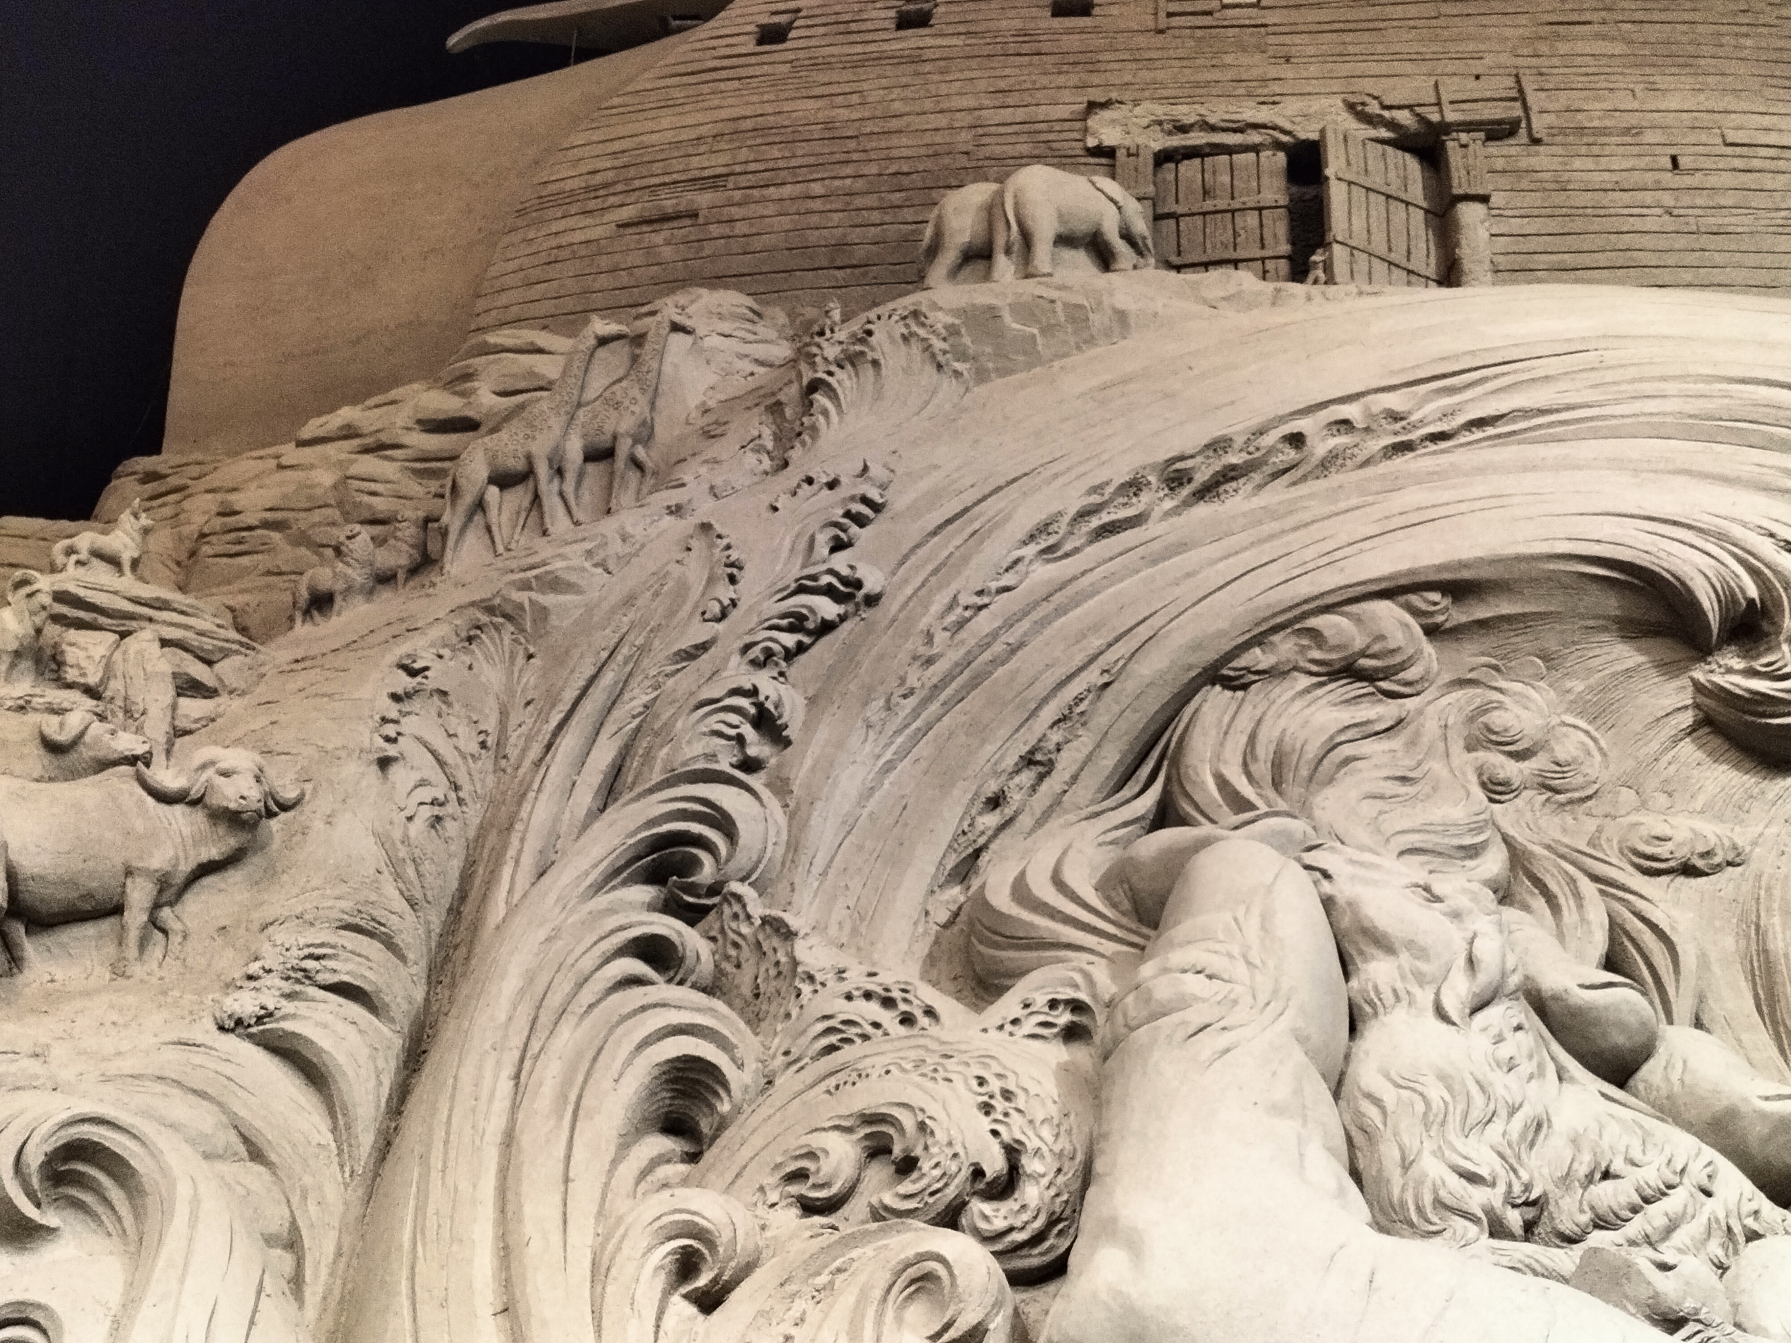

*‘De zondvloed’, zandsculptuur Hanzestad Elburg © Foto Jan Verheyen*

*Jan Verheyen - Lier*

*1ste zondag van de 40-dagentijd B*